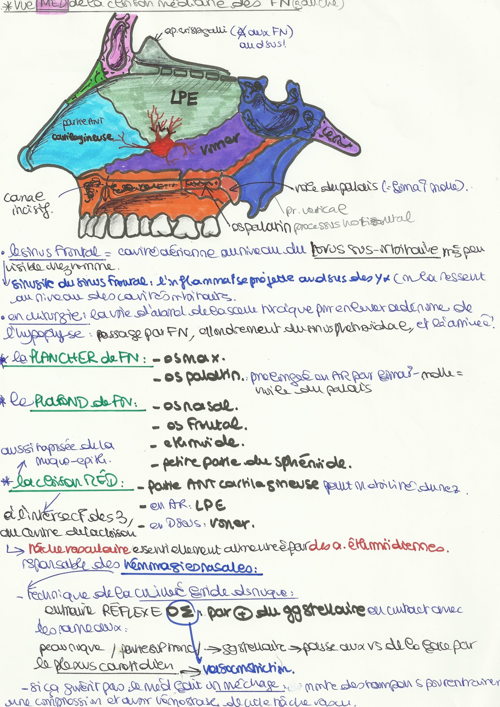
Vue Médiale de la cloison nasale

